**BỘ GIÁO DỤC VÀ ĐÀO TẠO**

🙡 🏵 🙣

**BÁO CÁO**

**LẬP TRÌNH WEB**

**ĐỀ TÀI**

**XÂY DỰNG WEBSITE ELEARNING**

**CHO SINH VIÊN**

**Mã sinh viên :**

**Họ và tên :**

***Hà nội, năm 2017***

**MỤC LỤC**

1. Tổng quan về hệ thống 3

1.1. Đặt vấn đề 3

1.2. Mục đích, yêu cầu của hệ thống 3

2. Phân tích thiết kế hệ thống 3

2.1. Các tác nhân tham gia hệ thống 3

2.2. Đặc tả chức năng hệ thống 3

2.2.1. Chức năng 1 4

2.2.2. Chức năng 1.1 4

2.3. Mô hình quan hệ dữ liệu 5

2.4. Từ điển dữ liệu 5

2.5. Câu lệnh tạo table/ store routines/ trigger 5

3. Thiết kế giao diện 6

3.1. Giao diện quản trị: 6

3.1.1. Quản lý user 6

3.1.2. Quản lý file 6

3.1.3. Quản lý theme 6

3.2. Trang khách hàng 6

3.2.1. 6

Kết luận 7

Tài liệu tham khảo 8

# Tổng quan về hệ thống

## Đặt vấn đề

Trong những năm gần đây, cùng với sự phát triển của công nghệ thông tin và các  
phương tiện truyền thông, đặc biệt là Internet đã mang lại nhiều chuyển biến trong tất cả các lĩnh vực của xã hội. Nền kinh tế thế giới đang bước vào giai đoạn kinh tế tri thức.Đặc điểm của nền kinh tế này là dịch vụ sẽ là khu vực thu hút được nhiều lao động tham gia nhất, đặc biệt là những lao động tri thức cao. Do đó việc nâng cao hiệu quả chất lượng giáo dục, đào tạo sẽ là nhân tố sống còn quyết định sự tồn tại và phát triển của mỗi quốc gia, công ty, gia đình và mỗi cá nhân.

Trong xã hội hay trong trường đại học Thăng Long, nhu cầu học trực tuyến của cán bộ giáo viên, sinh viên đang rất cao. Nhà trường cũng có nhiều động thái tích cực nhằm khuyến khích đưa công nghệ thông tin vào giảng dạy, đưa các kiến thức về E-Learning tới những cán bộ quản ký, giáo viên, những người quan tâm tới giáo dục, học sinh – sinh viên. Hiện nay, trường đã xây dựng được website <http://daotaotructuyen.thanglong.edu.vn> để tuyên truyền, phổ cập công nghệ được xây dựng trên mã nguồn mở Moodle(để xây dựng và quản lý hệ thống học tập trực tuyến).

Tuy nhiên, tỳ lệ online trực tiếp giữa giáo viên và học viên trên mạng còn thấp và hệ thống học tập trực tuyến môn tiếng Anh ở nhà trường vẫn còn thiếu. Việc tổ chức đánh giá chất lượng còn nhiều hạn chế.Vì vậy, nhóm đã xây dựng đề tài “***Xây dựng website elearning cho sinh viên Thăng Long***”; ở đây giới hạn ở bộ môn tiếng Anh. Trong tương hy vọng phát triển thêm trên cho các bộ môn học.

## Mục đích, yêu cầu của hệ thống

*Mục tiêu của dự án là nhằm đáp ứng việc:*

* Mục đính chính của dự án là giúp người học tự học là chính, có thể học ở mọi nơi (any where), mọi lúc (any time), …
* Hỗ trợ thiết lập môi trường học Online và Offline
* Hỗ trợ học online học trực tuyến, qua việc truy cập Internet vào website.
* Hệ thống quản lý học tập: Là hệ thống quản lý quá tình học tập của người học, nguồn tài nguyên của người học, nguồn tài nguyên học tập.
* Hệ thống chia sẻ kiến thức ngữ pháp;
* Hệ thống quản lý việc tạo, làm các bài kiểm tra, khóa học.

E-Learning giúp cho việc học tập vẫn có thể được tiến hành gần như đồng thời trong  
quá trình làm việc. Thực tế, 70% dung lượng học tập diễn ra trong quá trình làm việc  
như: tìm kiếm thông tin, đọc tài liệu, trao đổi với đồng nghiệp. Ví dụ: Sinh viên nào đó  
muốn câu trả lời ngay lập tức cho một vấn đề khó khăn, họ có thể truy cập  
www.google.com

# Phân tích thiết kế hệ thống

## Các tác nhân tham gia hệ thống

* Quản trị viên (admin): Là tài khoản trực tiếp quản trị hệ thống; có tất cả các quyền trên hệ thống (tạo mới, thêm, sửa , xóa).
* Giáo viên (teacher): Là tài khoản cấp giáo viên có quyền tạo câu hỏi, thêm kiến thức ngữ pháp.
* Sinh viên (student): Là tài khoản cấp cho sinh viên có quyền có quyền xem kiến thức ngữ pháp, làm các bào test luyện tập.

## Đặc tả chức năng hệ thống

Sơ đồ chức năng của trang web:

***Sơ đồ tổng quan các chức năng chính***

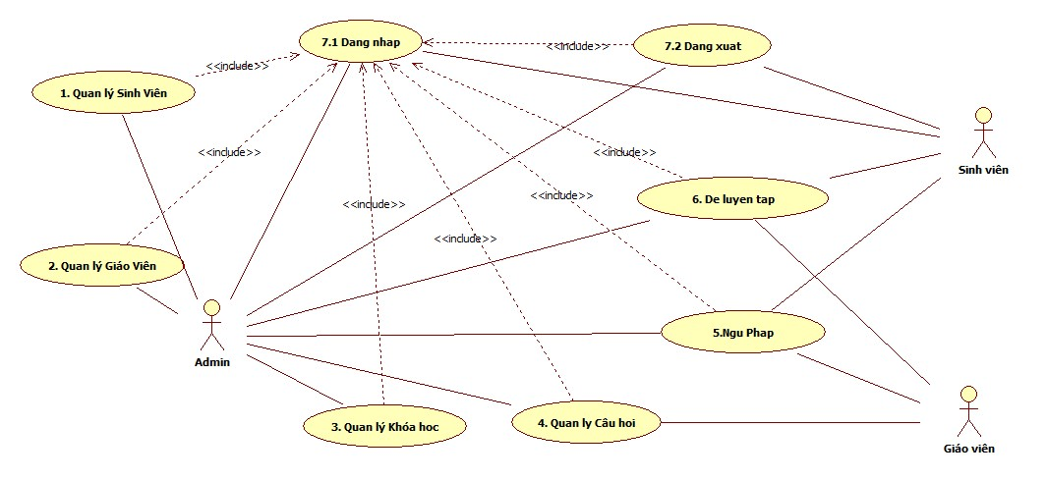

## 

### UC #0001 Đăng nhập

| UC #0002 | | ĐĂNG NHẬP | **Độ phức tạp:  Low** |
| --- | --- | --- | --- |
| **Mô tả** | | Hệ thống cho phép ND (admin, teacher, students) đăng nhập vào hệ thống.  Sau khi đăng nhập thành công ND có thể sử dụng các chức năng cho phép. | |
| **Tác nhân** | **Chính** | ND (admin, teacher, students) | |
| **Phụ** | Không có. | |
| **Tiền điều kiện** | | Cần phải có tài khoản đăng nhập hệ thống. | |
| **Hậu điều kiện** | **Thành công** | Sau khi đăng nhập thành công ND được sử dụng các chức năng được cho phép. | |
| **Lỗi** | Thực hiện lại việc đăng nhập hoặc hủy bỏ thao tác. | |
| ĐẶC TẢ CHỨC NĂNG | | | |
| **Luồng sự kiện chính/Kịch bản chính** | | | |
| ***Luồng chính:***  Chức năng này bắt đầu thực hiện khi ND muốn sử dụng các chức năng khác của HT.   1. ND chọn đăng nhập trên trang web của hệ thống. 2. HT yêu cầu ND nhập đầy đủ các thông tin:  * Tên đăng nhập; * Mật khẩu;   Sau đó HT sẽ kiểm tra thông tin có trong cơ sở dữ liệu hay không.   1. Sau khi ND nhập đầy đủ các thông tin và chọn nút đăng nhập. HT sẽ kiểm tra thông tin đăng nhập với cơ sở dữ liệu sau đó hiển thị thông báo kết quả. 2. Nếu khớp với cơ sở dữ liệu của HT thì đăng nhập thành công. Ngược lại, nếu không khớp với cơ sở dữ liệu thì HT sẽ hiển thị thông báo để ND nhập lại thông tin đăng nhập hoặc hủy bỏ thao tác. | | | |
| **Luồng sự kiện phát sinh/Kịch bản phát sinh** | | | |
| **Nhập thiếu thông tin** | | | |
| Khi ND nhập thiếu các thông tin được yêu cầu thì HT sẽ hiển thị thông báo để ND nhập đầy đủ thông tin yêu cầu. | | | |
| **Các yêu cầu đặc biệt khác** | | | |
| Không có. | | | |
| **Giao diện minh họa** | | | |
|  | | | |
| **THIẾT KẾ UML** | | | |
| **Sơ đồ lớp phân tích** | | | |
|  | | | |
| **Sơ đồ trình tự** | | | |
|  | | | |

### UC #0002 Quản lý Giáo viên

| UC #0002 | | QUẢN LÝ GIÁO VIÊN | **Độ phức tạp: Normal** |
| --- | --- | --- | --- |
| **Mô tả** | | Chức năng này cho phép Admin quản lý thông tin giáo viên. Chức năng này cho phép Admin xem, thêm, sửa, xóa thông tin giáo viên | |
| **Tác nhân** | **Chính** | Admin | |
| **Phụ** | Không có. | |
| **Tiền điều kiện** | | Admin phải đăng nhập vào HT. | |
| **Hậu điều kiện** | **Thành công** | Thông tin cá nhân được cập nhật và lưu vào HT. | |
| **Lỗi** | Thực hiện lại hoặc hủy bỏ thao tác. | |
| ĐẶC TẢ CHỨC NĂNG | | | |
| **Luồng sự kiện chính/Kịch bản chính** | | | |
| ***Luồng chính:***  Chức năng này bắt đầu thực hiện khi Admin muốn quản lý thông tin giáo viên:   1. HT hiển thị thông tin của Giáo viên và chức năng cho phép Admin thêm, chỉnh sửa, xem chi tiết. Thông tin Giáo viên bao gồm:  * Mã ; * Họ tên; * Email; * Số điện thoại; * Tài khoản; * Mật khẩu;  1. Admin chọn một trong các chức năng thì luồng con tương ứng được thực hiện:  * Nếu Admin chọn thêm thì luồng con – thêm thông tin được thực hiện; * Nếu Admin chọn chỉnh sửa thì luồng con – chỉnh sửa thông tin được thực hiện; * Nếu Admin chọn xem chi tiết thì luồng con – xem chi tiết được thực hiện.   ***Luồng con – thêm thông tin:***   1. Sau khi Admin chọn chức năng thêm thông tin, HT sẽ hiểu thị một form chứa tất cả các thông tin của Admin và yêu cầu Admin nhập vào các thông tin còn thiếu. Các thông tin được hiển thị như sau:  * Mã ; * Họ tên; * Email; * Số điện thoại; * Tài khoản; * Mật khẩu;  1. Sau khi Admin nhập các thông tin cần thêm và chọn “Thêm thông tin” Admin sẽ cập nhập và cơ sở dữ liệu.   ***Luồng con – chỉnh sửa thông tin:***   1. Admin chọn chức năng chỉnh sửa thông tin, Admin sẽ hiển thị một form chứa tất cả các thông tin của Giáo viên có trong cơ sở dữ liệu và cho phép Admin chỉnh sửa các thông tin đó. 2. Sau khi hoàn tất việc chỉnh sửa thông tin, Admin chọn “Cập nhật thông tin” HT thống gửi yêu cầu xác nhận Admin có muốn lưu hay không. 3. Admin chọn đồng ý thì HT sẽ cập nhật thông tin vào cơ sở dữ liệu.   ***Luồng con – xem chi tiết:***  Sau khi Admin chọn chức năng xem chi tiết, HT sẽ hiển thị tất cả các thông tin của Giáo viên được lưu trong cơ sở dữ liệu gồm có:   * Mã ; * Họ tên; * Email; * Số điện thoại; * Tài khoản; * Mật khẩu; | | | |
| **Luồng sự kiện phát sinh/Kịch bản phát sinh** | | | |
| Không có | | | |
| **Các yêu cầu đặc biệt khác** | | | |
| Không có. | | | |
| **Giao diện minh họa** | | | |
|  | | | |
| **THIẾT KẾ UML** | | | |
| **Sơ đồ lớp phân tích** | | | |
|  | | | |
| **Sơ đồ trình tự** | | | |
|  | | | |

### UC #0003 Quản lý Sinh Viên

| UC #0003 | | QUẢN LÝ SINH VIÊN | **Độ phức tạp: Normal** |
| --- | --- | --- | --- |
| **Mô tả** | | Chức năng này cho phép Admin quản lý thông tin sinh viên. Chức năng này cho phép Admin xem, thêm, sửa, xóa thông tin sinh viên | |
| **Tác nhân** | **Chính** | Admin | |
| **Phụ** | Không có. | |
| **Tiền điều kiện** | | Admin phải đăng nhập vào HT. | |
| **Hậu điều kiện** | **Thành công** | Thông tin cá nhân được cập nhật và lưu vào HT. | |
| **Lỗi** | Thực hiện lại hoặc hủy bỏ thao tác. | |
| ĐẶC TẢ CHỨC NĂNG | | | |
| **Luồng sự kiện chính/Kịch bản chính** | | | |
| ***Luồng chính:***  Chức năng này bắt đầu thực hiện khi Admin muốn quản lý thông tin sinh viên:   1. HT hiển thị thông tin của sinh viên và chức năng cho phép Admin thêm, chỉnh sửa, xem chi tiết. Thông tin sinh viên bao gồm:  * Mã ; * Họ tên; * Email; * Số điện thoại; * Tài khoản; * Mật khẩu;  1. Admin chọn một trong các chức năng thì luồng con tương ứng được thực hiện:  * Nếu Admin chọn thêm thì luồng con – thêm thông tin được thực hiện; * Nếu Admin chọn chỉnh sửa thì luồng con – chỉnh sửa thông tin được thực hiện; * Nếu Admin chọn xem chi tiết thì luồng con – xem chi tiết được thực hiện.   ***Luồng con – thêm thông tin:***   1. Sau khi Admin chọn chức năng thêm thông tin, HT sẽ hiểu thị một form chứa tất cả các thông tin của sinh viên và yêu cầu Admin nhập vào các thông tin còn thiếu. Các thông tin được hiển thị như sau:  * Mã ; * Họ tên; * Email; * Số điện thoại; * Tài khoản; * Mật khẩu;  1. Sau khi Admin nhập các thông tin cần thêm và chọn “Thêm thông tin” Admin sẽ cập nhập và cơ sở dữ liệu.   ***Luồng con – chỉnh sửa thông tin:***   1. Admin chọn chức năng chỉnh sửa thông tin, Admin sẽ hiển thị một form chứa tất cả các thông tin của sinh viên có trong cơ sở dữ liệu và cho phép Admin chỉnh sửa các thông tin đó. 2. Sau khi hoàn tất việc chỉnh sửa thông tin, Admin chọn “Cập nhật thông tin” HT thống gửi yêu cầu xác nhận Admin có muốn lưu hay không. 3. Admin chọn đồng ý thì HT sẽ cập nhật thông tin vào cơ sở dữ liệu.   ***Luồng con – xem chi tiết:***  Sau khi Admin chọn chức năng xem chi tiết, HT sẽ hiển thị tất cả các thông tin của Sinh viên được lưu trong cơ sở dữ liệu gồm có:   * Mã ; * Họ tên; * Email; * Số điện thoại; * Tài khoản; * Mật khẩu; | | | |
| **Luồng sự kiện phát sinh/Kịch bản phát sinh** | | | |
| Không có | | | |
| **Các yêu cầu đặc biệt khác** | | | |
| Không có. | | | |
| **Giao diện minh họa** | | | |
|  | | | |
| **THIẾT KẾ UML** | | | |
| **Sơ đồ lớp phân tích** | | | |
|  | | | |
| **Sơ đồ trình tự** | | | |
|  | | | |

### UC #0004 Quản lý Khóa học

| UC #0004 | | QUẢN LÝ KHÓA HỌC | **Độ phức tạp: Normal** |
| --- | --- | --- | --- |
| **Mô tả** | | Chức năng này cho phép Admin quản lý thông tin Khóa học. Chức năng này cho phép Admin xem, thêm, sửa, xóa thông tin sinh viên | |
| **Tác nhân** | **Chính** | Admin | |
| **Phụ** | Không có. | |
| **Tiền điều kiện** | | Admin phải đăng nhập vào HT. | |
| **Hậu điều kiện** | **Thành công** | Thông tin cá nhân được cập nhật và lưu vào HT. | |
| **Lỗi** | Thực hiện lại hoặc hủy bỏ thao tác. | |
| ĐẶC TẢ CHỨC NĂNG | | | |
| **Luồng sự kiện chính/Kịch bản chính** | | | |
| ***Luồng chính:***  Chức năng này bắt đầu thực hiện khi Admin muốn quản lý thông tin khóa học:   1. HT hiển thị thông tin các khóa học và chức năng cho phép Admin thêm, chỉnh sửa, xem chi tiết. Thông tin sinh viên bao gồm:  * Mã ; * Tên khóa học;  1. Admin chọn một trong các chức năng thì luồng con tương ứng được thực hiện:  * Nếu Admin chọn thêm thì luồng con – thêm thông tin được thực hiện; * Nếu Admin chọn chỉnh sửa thì luồng con – chỉnh sửa thông tin được thực hiện; * Nếu Admin chọn xem chi tiết thì luồng con – xem chi tiết được thực hiện.   ***Luồng con – thêm thông tin:***   1. Sau khi Admin chọn chức năng thêm thông tin, HT sẽ hiểu thị một form chứa tất cả các thông tin các khóa học và yêu cầu Admin nhập vào các thông tin còn thiếu. Các thông tin được hiển thị như sau:  * Mã ; * Tên khóa học;  1. Sau khi Admin nhập các thông tin cần thêm và chọn “Thêm thông tin” Admin sẽ cập nhập và cơ sở dữ liệu.   ***Luồng con – chỉnh sửa thông tin:***   1. Admin chọn chức năng chỉnh sửa thông tin, Admin sẽ hiển thị một form chứa tất cả các thông tin các khóa học có trong cơ sở dữ liệu và cho phép Admin chỉnh sửa các thông tin đó. 2. Sau khi hoàn tất việc chỉnh sửa thông tin, Admin chọn “Cập nhật thông tin” HT thống gửi yêu cầu xác nhận Admin có muốn lưu hay không. 3. Admin chọn đồng ý thì HT sẽ cập nhật thông tin vào cơ sở dữ liệu.   ***Luồng con – xem chi tiết:***  Sau khi Admin chọn chức năng xem chi tiết, HT sẽ hiển thị tất cả các thông tin của khóa học được lưu trong cơ sở dữ liệu gồm có:   * Mã ; * Tên khóa học; | | | |
| **Luồng sự kiện phát sinh/Kịch bản phát sinh** | | | |
| Không có | | | |
| **Các yêu cầu đặc biệt khác** | | | |
| Không có. | | | |
| **Giao diện minh họa** | | | |
|  | | | |
| **THIẾT KẾ UML** | | | |
| **Sơ đồ lớp phân tích** | | | |
|  | | | |
| **Sơ đồ trình tự** | | | |
|  | | | |

### UC #0005 Quản lý Câu hỏi

| UC #0005 | | QUẢN LÝ CÂU HỎI | **Độ phức tạp: Normal** |
| --- | --- | --- | --- |
| **Mô tả** | | Chức năng này cho phép ND quản lý thông tin câu hỏi. Chức năng này cho phép Admin xem, xóa thông tin câu hỏi; Teacher thêm sửa xóa câu hỏi; Students làm đề luyện tập. | |
| **Tác nhân** | **Chính** | Admin, teacher | |
| **Phụ** | Students | |
| **Tiền điều kiện** | | ND phải đăng nhập vào HT. | |
| **Hậu điều kiện** | **Thành công** | Thông tin cá nhân được cập nhật và lưu vào HT. | |
| **Lỗi** | Thực hiện lại hoặc hủy bỏ thao tác. | |
| ĐẶC TẢ CHỨC NĂNG | | | |
| **Luồng sự kiện chính/Kịch bản chính** | | | |
| ***Luồng chính:***  Chức năng này bắt đầu thực hiện khi ND muốn quản lý thông tin câu hỏi:   1. HT hiển thị thông tin các khóa học và chức năng cho phép Teacher thêm, chỉnh sửa, xem chi tiết, Admin xem và xóa thông tin câu hỏi bao gồm:  * Mã ; * Tên câu hỏi; * Đáp án 1; * Đáp án 2; * Đáp án 3; * Đáp án 4; * Đáp án đúng;  1. ND chọn một trong các chức năng thì luồng con tương ứng được thực hiện:  * Nếu ND chọn thêm thì luồng con – thêm thông tin được thực hiện; * Nếu ND chọn chỉnh sửa thì luồng con – chỉnh sửa thông tin được thực hiện; * Nếu ND chọn xem chi tiết thì luồng con – xem chi tiết được thực hiện.   ***Luồng con – thêm thông tin:***   1. Sau khi ND chọn chức năng thêm thông tin, HT sẽ hiểu thị một form chứa tất cả các thông tin các khóa học và yêu cầu ND nhập vào các thông tin còn thiếu. Các thông tin được hiển thị như sau:  * Mã ; * Tên câu hỏi; * Đáp án 1; * Đáp án 2; * Đáp án 3; * Đáp án 4; * Đáp án đúng;  1. Sau khi ND nhập các thông tin cần thêm và chọn “Thêm thông tin” ND sẽ cập nhập và cơ sở dữ liệu.   ***Luồng con – chỉnh sửa thông tin:***   1. ND chọn chức năng chỉnh sửa thông tin, ND sẽ hiển thị một form chứa tất cả các thông tin các khóa học có trong cơ sở dữ liệu và cho phép ND chỉnh sửa các thông tin đó. 2. Sau khi hoàn tất việc chỉnh sửa thông tin, ND chọn “Cập nhật thông tin” HT thống gửi yêu cầu xác nhận ND có muốn lưu hay không. 3. ND chọn đồng ý thì HT sẽ cập nhật thông tin vào cơ sở dữ liệu.   ***Luồng con – xem chi tiết:***  Sau khi ND chọn chức năng xem chi tiết, HT sẽ hiển thị tất cả các thông tin của khóa học được lưu trong cơ sở dữ liệu gồm có:   * Mã ; * Tên câu hỏi; * Đáp án 1; * Đáp án 2; * Đáp án 3; * Đáp án 4; * Đáp án đúng; | | | |
| **Luồng sự kiện phát sinh/Kịch bản phát sinh** | | | |
| Không có | | | |
| **Các yêu cầu đặc biệt khác** | | | |
| Không có. | | | |
| **Giao diện minh họa** | | | |
|  | | | |
| **THIẾT KẾ UML** | | | |
| **Sơ đồ lớp phân tích** | | | |
|  | | | |
| **Sơ đồ trình tự** | | | |
|  | | | |

### UC #0006 Quản lý Ngữ pháp

| UC #0006 | | QUẢN LÝ NGỮ PHÁP | **Độ phức tạp: Normal** |
| --- | --- | --- | --- |
| **Mô tả** | | Chức năng này cho phép ND quản lý thông tin câu hỏi. Chức năng này cho phép Admin xem, xóa thông tin ngữ pháp; Teacher thêm sửa xóa ngữ pháp; Students xem thông tin ngữ pháp. | |
| **Tác nhân** | **Chính** | Teacher | |
| **Phụ** | Admin, Student | |
| **Tiền điều kiện** | | ND phải đăng nhập vào HT. | |
| **Hậu điều kiện** | **Thành công** | Thông tin cá nhân được cập nhật và lưu vào HT. | |
| **Lỗi** | Thực hiện lại hoặc hủy bỏ thao tác. | |
| ĐẶC TẢ CHỨC NĂNG | | | |
| **Luồng sự kiện chính/Kịch bản chính** | | | |
| ***Luồng chính:***  Chức năng này bắt đầu thực hiện khi ND muốn quản lý thông tin Ngữ pháp:   1. HT hiển thị thông tin các ngữ pháp và chức năng cho phép Teacher thêm, chỉnh sửa, xem chi tiết;Admin xem và xóa; Students xem thông tin ngữ pháp bao gồm:  * Mã ; * Tiêu đề; * Mô tả; * Nội dung;  1. ND chọn một trong các chức năng thì luồng con tương ứng được thực hiện:  * Nếu ND chọn thêm thì luồng con – thêm thông tin được thực hiện; * Nếu ND chọn chỉnh sửa thì luồng con – chỉnh sửa thông tin được thực hiện; * Nếu ND chọn xem chi tiết thì luồng con – xem chi tiết được thực hiện.   ***Luồng con – thêm thông tin:***   1. Sau khi ND chọn chức năng thêm thông tin, HT sẽ hiểu thị một form chứa tất cả các thông tin các khóa học và yêu cầu ND nhập vào các thông tin còn thiếu. Các thông tin được hiển thị như sau:  * Mã ; * Tiêu đề; * Mô tả; * Nội dung;  1. Sau khi ND nhập các thông tin cần thêm và chọn “Thêm thông tin” ND sẽ cập nhập và cơ sở dữ liệu.   ***Luồng con – chỉnh sửa thông tin:***   1. ND chọn chức năng chỉnh sửa thông tin, ND sẽ hiển thị một form chứa tất cả các thông tin các khóa học có trong cơ sở dữ liệu và cho phép ND chỉnh sửa các thông tin đó. 2. Sau khi hoàn tất việc chỉnh sửa thông tin, ND chọn “Cập nhật thông tin” HT thống gửi yêu cầu xác nhận ND có muốn lưu hay không. 3. ND chọn đồng ý thì HT sẽ cập nhật thông tin vào cơ sở dữ liệu.   ***Luồng con – xem chi tiết:***  Sau khi ND chọn chức năng xem chi tiết, HT sẽ hiển thị tất cả các thông tin của khóa học được lưu trong cơ sở dữ liệu gồm có:   * Mã ; * Tiêu đề; * Mô tả; * Nội dung; | | | |
| **Luồng sự kiện phát sinh/Kịch bản phát sinh** | | | |
| Không có | | | |
| **Các yêu cầu đặc biệt khác** | | | |
| Không có. | | | |
| **Giao diện minh họa** | | | |
|  | | | |
| **THIẾT KẾ UML** | | | |
| **Sơ đồ lớp phân tích** | | | |
|  | | | |
| **Sơ đồ trình tự** | | | |
|  | | | |

### UC #0007 Đề luyện tập

| UC #0007 | | ĐỀ LUYỆN TẬP | **Độ phức tạp: Normal** |
| --- | --- | --- | --- |
| **Mô tả** | | Chức năng này cho phép Student làm đề luyện tập. | |
| **Tác nhân** | **Chính** | Students | |
| **Phụ** | Admin, Teachers | |
| **Tiền điều kiện** | | Student phải đăng nhập vào HT. | |
| **Hậu điều kiện** | **Thành công** | Thông tin cá nhân được cập nhật và lưu vào HT. | |
| **Lỗi** | Thực hiện lại hoặc hủy bỏ thao tác. | |
| ĐẶC TẢ CHỨC NĂNG | | | |
| **Luồng sự kiện chính/Kịch bản chính** | | | |
| ***Luồng chính:***  Chức năng này bắt đầu thực hiện khi Students muốn làm đề luyện tập:   * + - 1. HT hiển thị thông tin các khóa học, student chọn khóa học.       2. HT hiển thị thông tin các đề được tạo; student làm đề luyện tập;       3. HT đối chiếu với đáp án; hiển thị điểm cho sinh viên. | | | |
| **Luồng sự kiện phát sinh/Kịch bản phát sinh** | | | |
| Không có | | | |
| **Các yêu cầu đặc biệt khác** | | | |
| Không có. | | | |
| **Giao diện minh họa** | | | |
|  | | | |
| **THIẾT KẾ UML** | | | |
| **Sơ đồ lớp phân tích** | | | |
|  | | | |
| **Sơ đồ trình tự** | | | |
|  | | | |

## Mô hình quan hệ dữ liệu

Course

Questions

Quiz_test

Grammars

Tests   
…

1

n

1

n

n

n

1

1

1

User

Student

Teacher

Answer

n

## Từ điển dữ liệu

***Bảng Student:***

|  |  |  |  |  |  |
| --- | --- | --- | --- | --- | --- |
| **Tên cột** | **Khóa/Index** | **Kiểu dữ liệu** | **Độ dài** | **Cho phép Null** | **Mô tả** |
| id_students | Khóa | Int | 11 | No | Auto_increment |
| Name_student |  | Varchar | 255 | No |  |
| Phone_number |  | Varchar | 50 | No |  |
| email |  | Varchar | 255 | No |  |
| Username |  | Varchar | 255 | No |  |
| Password |  | Varchar | 255 | No |  |

***Bảng Teacher:***

|  |  |  |  |  |  |
| --- | --- | --- | --- | --- | --- |
| **Tên cột** | **Khóa/Index** | **Kiểu dữ liệu** | **Độ dài** | **Cho phép Null** | **Mô tả** |
| id_teacher | Khóa | Int | 11 | No | Auto_increment |
| Name_teacher |  | Varchar | 255 | No |  |
| Phone_number |  | Varchar | 255 | No |  |
| email |  | Varchar | 255 | No |  |
| Username |  | Varchar | 255 | No |  |
| Password |  | Varchar | 255 | No |  |

***Bảng Course:***

|  |  |  |  |  |  |
| --- | --- | --- | --- | --- | --- |
| **Tên cột** | **Khóa/Index** | **Kiểu dữ liệu** | **Độ dài** | **Cho phép Null** | **Mô tả** |
| id_scourse | Khóa | Int | 11 | No | Auto_increment |
| Name_course |  | Varchar | 255 | No |  |

***Bảng Answer:***

|  |  |  |  |  |  |
| --- | --- | --- | --- | --- | --- |
| **Tên cột** | **Khóa/Index** | **Kiểu dữ liệu** | **Độ dài** | **Cho phép Null** | **Mô tả** |
| id_answer | Khóa | Int | 11 | No | Auto_increment |
| Answer |  | Varchar | 255 | No |  |

***Bảng User:***

|  |  |  |  |  |  |
| --- | --- | --- | --- | --- | --- |
| **Tên cột** | **Khóa/Index** | **Kiểu dữ liệu** | **Độ dài** | **Cho phép Null** | **Mô tả** |
| username | Khoá | Varchar | 255 | No |  |
| password |  | Varchar | 255 | No |  |

***Bảng Question:***

|  |  |  |  |  |  |
| --- | --- | --- | --- | --- | --- |
| **Tên cột** | **Khóa/Index** | **Kiểu dữ liệu** | **Độ dài** | **Cho phép Null** | **Mô tả** |
| Id_question | X | Int | 11 | No | Auto_increment |
| Name_question |  | Varchar | 255 | No |  |
| Choice1 |  | Varchar | 255 | No |  |
| Choice2 |  | Varchar | 255 | No |  |
| Choice3 |  | Varchar | 255 | No |  |
| Choice4 |  | Varchar | 255 | No |  |
| Answer |  | Varchar | 255 | No |  |
| Id_course | Index | Int | 11 | No |  |
| id_teacher | Index | Int | 11 | No |  |

***Bảng Test:***

|  |  |  |  |  |  |
| --- | --- | --- | --- | --- | --- |
| **Tên cột** | **Khóa/Index** | **Kiểu dữ liệu** | **Độ dài** | **Cho phép Null** | **Mô tả** |
| id_test | Khóa | Int | 11 | No | Auto_increment |
| Name_test |  | Varchar | 255 | No |  |
| Id_course | Index | Int | 11 | No |  |
| Id_teacher | Index | Int | 11 | No |  |

***Bảng Quiz_test:***

|  |  |  |  |  |  |
| --- | --- | --- | --- | --- | --- |
| **Tên cột** | **Khóa/Index** | **Kiểu dữ liệu** | **Độ dài** | **Cho phép Null** | **Mô tả** |
| id | Khóa | Int | 11 | No | Auto_increment |
| Id_question | index | Int | 11 | No |  |
| Id_test | Index | Int | 11 | No |  |
| Id_course | Index | Int | 11 | No |  |

***Bảng Grammar:***

|  |  |  |  |  |  |
| --- | --- | --- | --- | --- | --- |
| **Tên cột** | **Khóa/Index** | **Kiểu dữ liệu** | **Độ dài** | **Cho phép Null** | **Mô tả** |
| Id_grammar | Khóa | Int | 11 | No | Auto_increment |
| Tittle |  | Varchar | 255 | No |  |
| Description |  | Varchar | 255 | No |  |
| Content |  | Varchar | 8000 | No |  |
| Id_course | Index | Int | 11 | No |  |
| id_teacher | Index | Int | 11 | No |  |

## Câu lệnh tạo table/ store routines/ trigger

***CREATE TABLE `answer` (***

***`id_answer` int(11) NOT NULL,***

***`answer` varchar(255) COLLATE utf8_unicode_ci NOT NULL***

***) ENGINE=InnoDB DEFAULT CHARSET=utf8 COLLATE=utf8_unicode_ci;***

***CREATE TABLE `course` (***

***`id_course` int(11) NOT NULL,***

***`name_course` varchar(255) CHARACTER SET utf8 COLLATE utf8_unicode_ci NOT NULL***

***) ENGINE=InnoDB DEFAULT CHARSET=latin1;***

***CREATE TABLE `grammar` (***

***`id_grammar` int(11) NOT NULL,***

***`tittle` varchar(255) CHARACTER SET utf8 COLLATE utf8_unicode_ci NOT NULL,***

***`description` varchar(255) CHARACTER SET utf8 COLLATE utf8_unicode_ci NOT NULL,***

***`content` varchar(8000) CHARACTER SET utf8 COLLATE utf8_unicode_ci NOT NULL,***

***`id_course` int(11) NOT NULL,***

***`id_teacher` int(11) NOT NULL***

***) ENGINE=InnoDB DEFAULT CHARSET=latin1;***

***CREATE TABLE `question` (***

***`id_question` int(11) NOT NULL,***

***`name_question` varchar(255) CHARACTER SET utf8 COLLATE utf8_unicode_ci NOT NULL,***

***`choice1` varchar(255) CHARACTER SET utf8 COLLATE utf8_unicode_ci NOT NULL,***

***`choice2` varchar(255) CHARACTER SET utf8 COLLATE utf8_unicode_ci NOT NULL,***

***`choice3` varchar(255) CHARACTER SET utf8 COLLATE utf8_unicode_ci NOT NULL,***

***`choice4` varchar(255) CHARACTER SET utf8 COLLATE utf8_unicode_ci NOT NULL,***

***`answer` varchar(255) CHARACTER SET utf8 COLLATE utf8_unicode_ci NOT NULL,***

***`id_course` int(11) NOT NULL,***

***`id_teacher` int(11) NOT NULL***

***) ENGINE=InnoDB DEFAULT CHARSET=latin1;***

***CREATE TABLE `quiz_test` (***

***`id` int(11) NOT NULL,***

***`id_question` int(11) NOT NULL,***

***`id_test` int(11) NOT NULL,***

***`id_course` int(11) NOT NULL,***

***`name_question` varchar(255) COLLATE utf8_unicode_ci NOT NULL,***

***`choice1` varchar(255) COLLATE utf8_unicode_ci NOT NULL,***

***`choice2` varchar(255) COLLATE utf8_unicode_ci NOT NULL,***

***`choice3` text COLLATE utf8_unicode_ci NOT NULL,***

***`choice4` varchar(255) COLLATE utf8_unicode_ci NOT NULL,***

***`answer` varchar(255) COLLATE utf8_unicode_ci NOT NULL***

***) ENGINE=InnoDB DEFAULT CHARSET=utf8 COLLATE=utf8_unicode_ci;***

***CREATE TABLE `student` (***

***`id_student` int(11) NOT NULL,***

***`name_student` varchar(50) COLLATE utf8_unicode_ci NOT NULL,***

***`email` varchar(50) COLLATE utf8_unicode_ci NOT NULL,***

***`phone_number` text COLLATE utf8_unicode_ci NOT NULL,***

***`username` varchar(50) COLLATE utf8_unicode_ci NOT NULL,***

***`password` varchar(50) COLLATE utf8_unicode_ci NOT NULL***

***) ENGINE=InnoDB DEFAULT CHARSET=utf8 COLLATE=utf8_unicode_ci;***

***CREATE TABLE `teacher` (***

***`id_teacher` int(11) NOT NULL,***

***`name_teacher` varchar(255) CHARACTER SET utf8 COLLATE utf8_unicode_ci NOT NULL,***

***`email` varchar(255) NOT NULL,***

***`phone_number` varchar(50) NOT NULL,***

***`username` varchar(255) NOT NULL,***

***`password` varchar(255) NOT NULL***

***) ENGINE=InnoDB DEFAULT CHARSET=latin1;***

***CREATE TABLE `test` (***

***`id_test` int(11) NOT NULL,***

***`name_test` varchar(255) CHARACTER SET utf8 COLLATE utf8_unicode_ci NOT NULL,***

***`id_course` int(11) NOT NULL,***

***`id_teacher` int(11) NOT NULL***

***) ENGINE=InnoDB DEFAULT CHARSET=latin1;***

***CREATE TABLE `user` (***

***`username` varchar(50) COLLATE utf8_unicode_ci NOT NULL,***

***`password` varchar(50) COLLATE utf8_unicode_ci NOT NULL***

***) ENGINE=InnoDB DEFAULT CHARSET=utf8 COLLATE=utf8_unicode_ci;***

# Thiết kế giao diện

## Giao diện quản trị:

### Đăng nhập

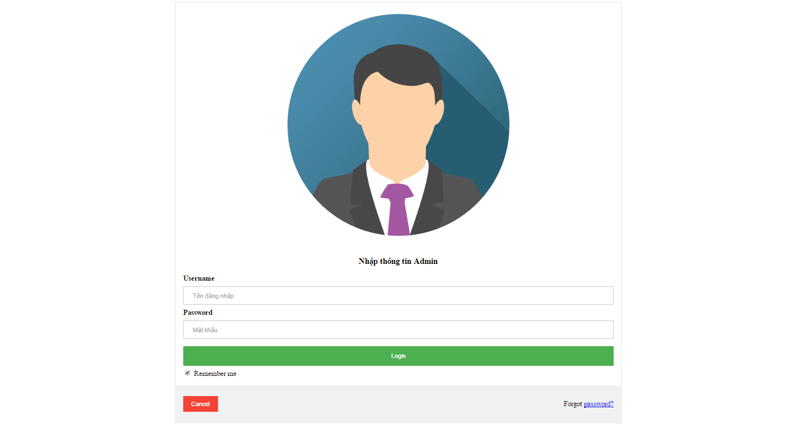

### Quản lý giáo viên

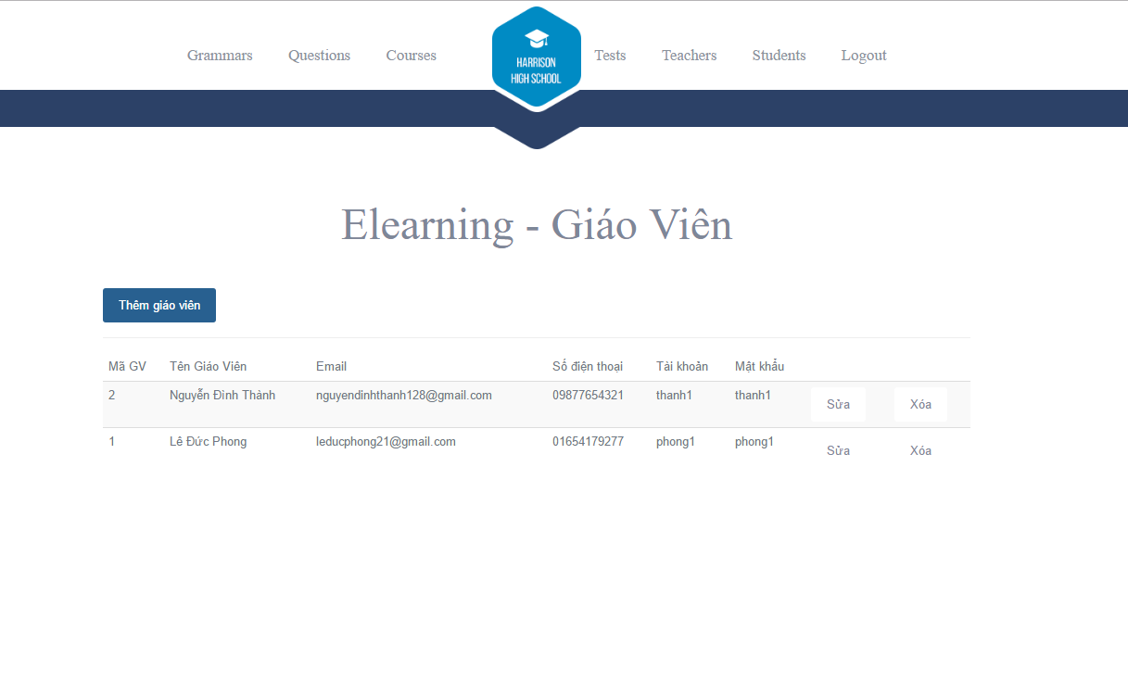

Thêm thông tin giáo viên

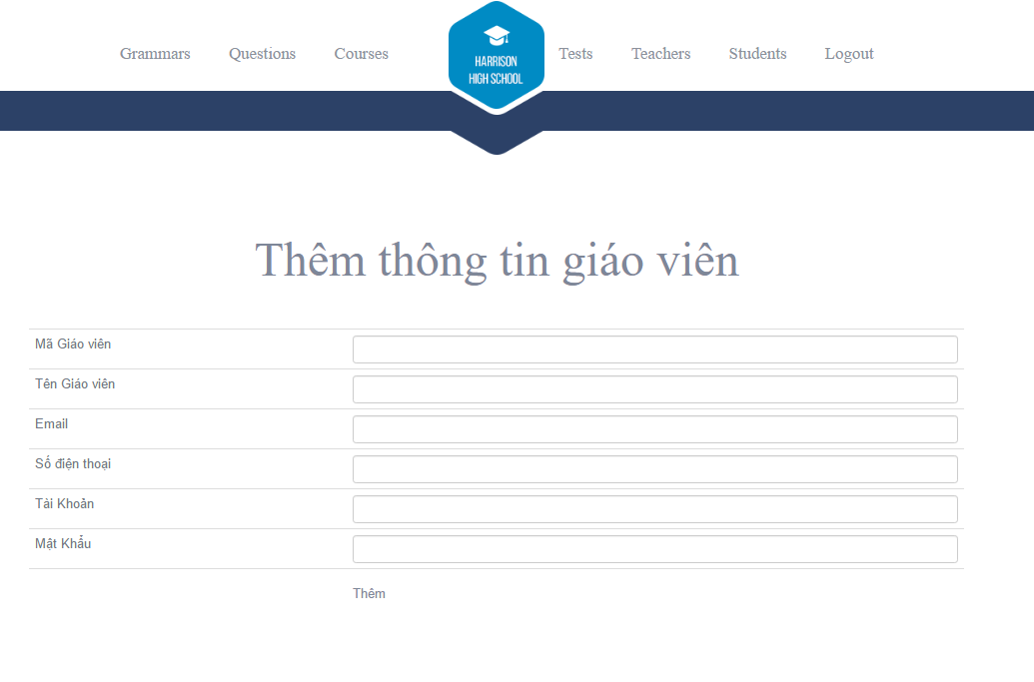

Sửa thông tin giáo viên

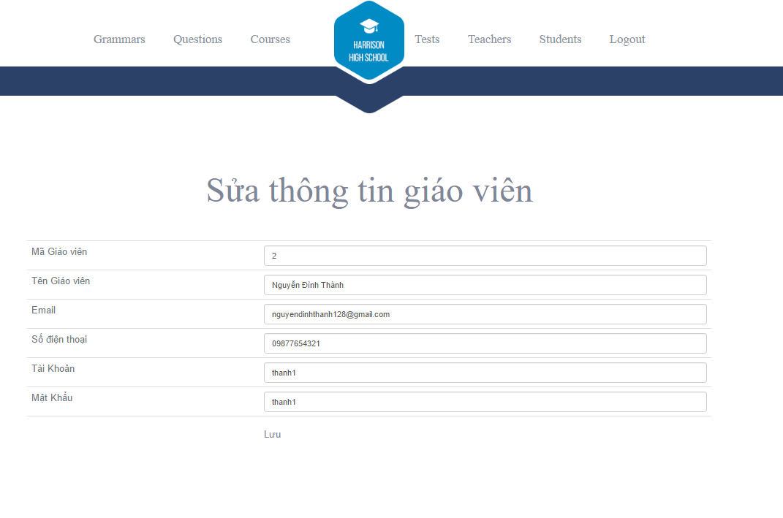

### Quản lý sinh viên

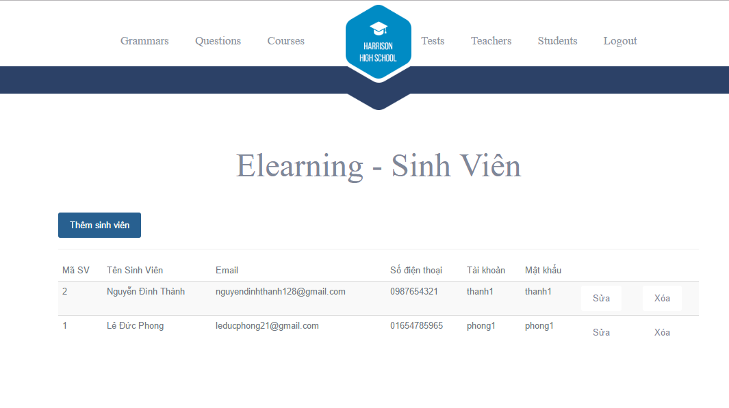

### Quản lý khóa học

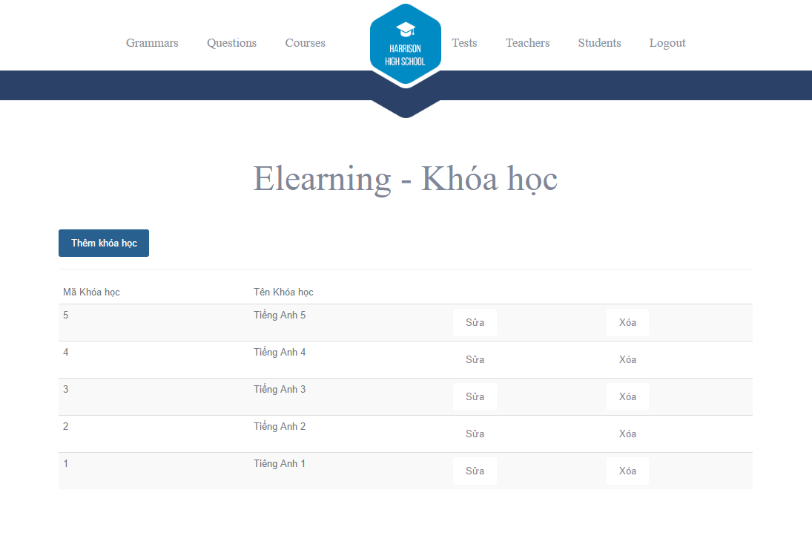

### Quản lý câu hỏi

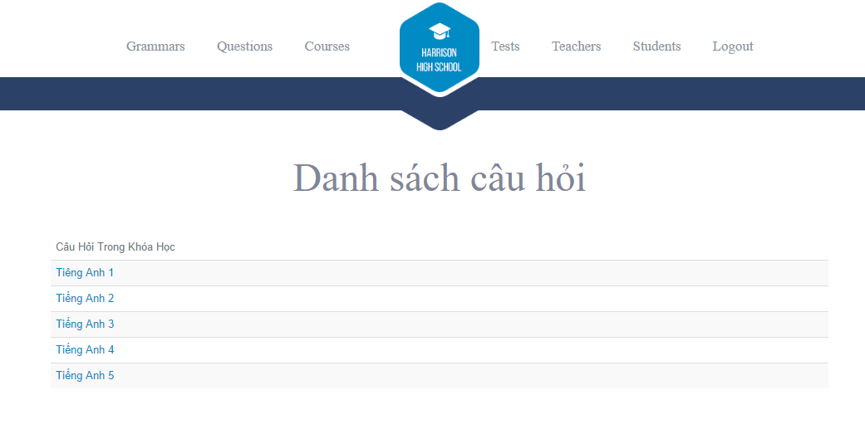



### Ngữ pháp

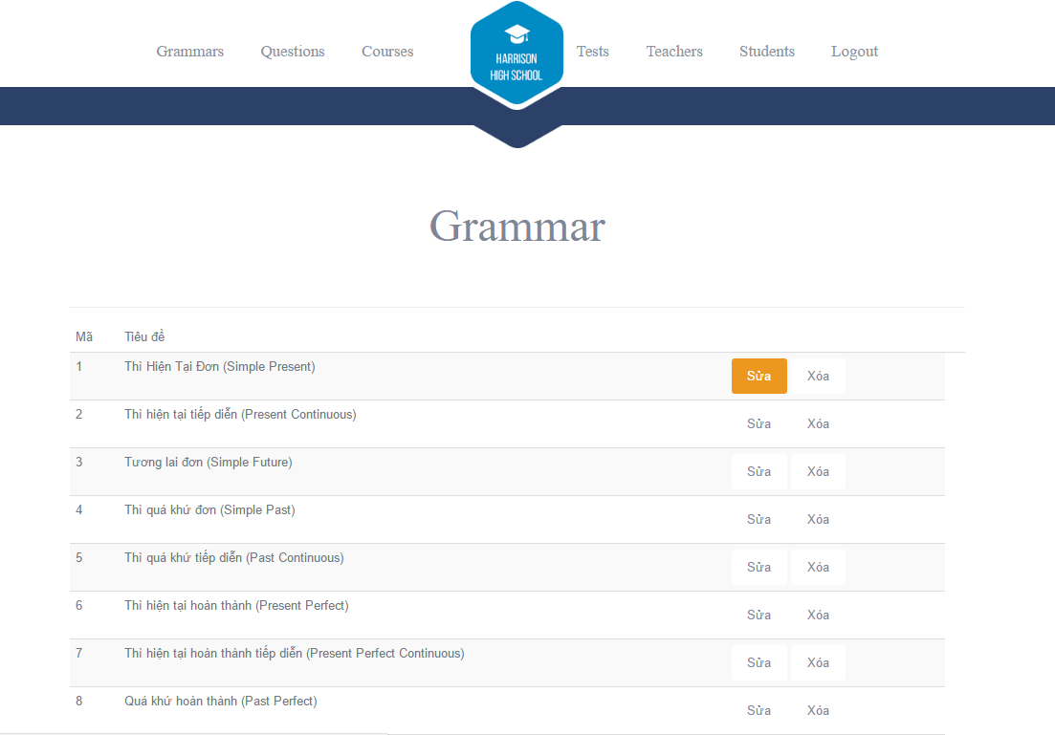

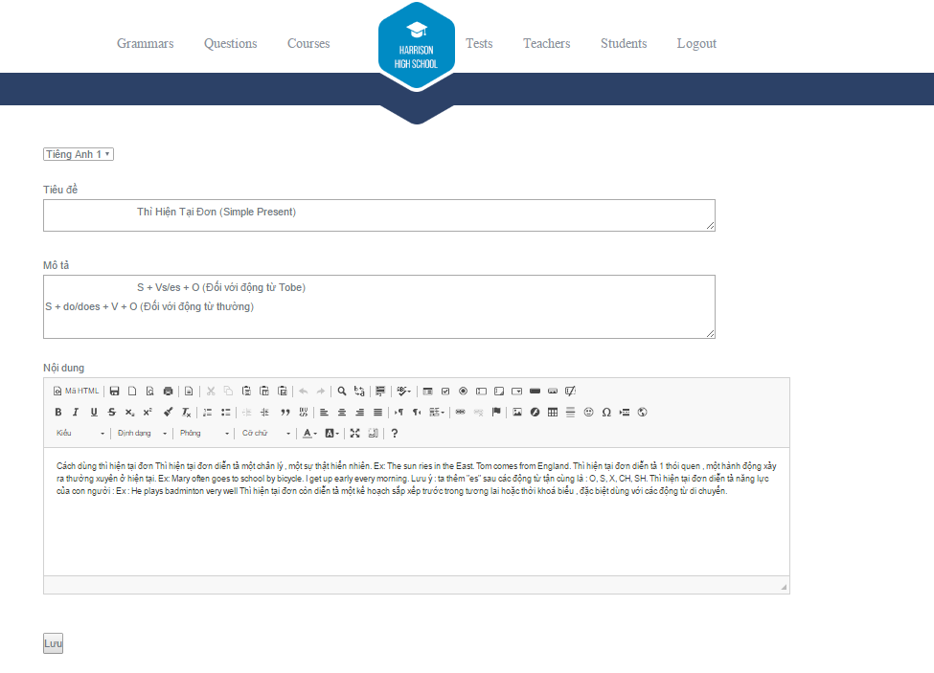

### Đề luyện tập

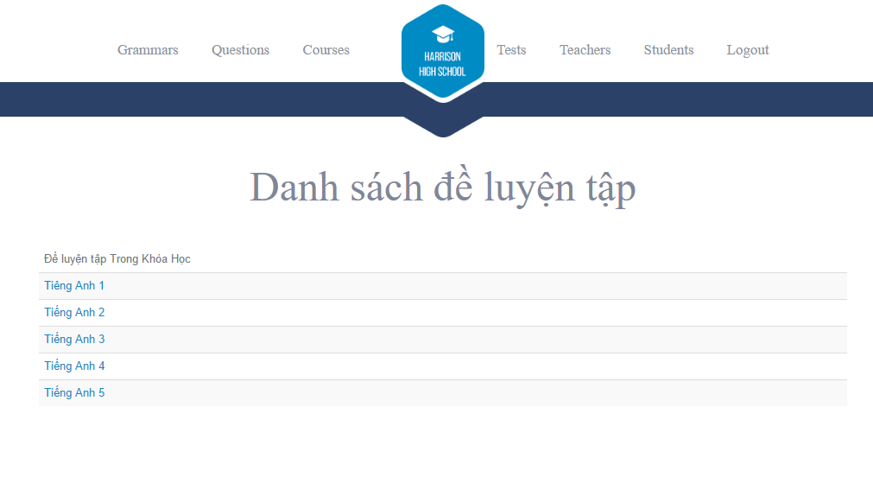

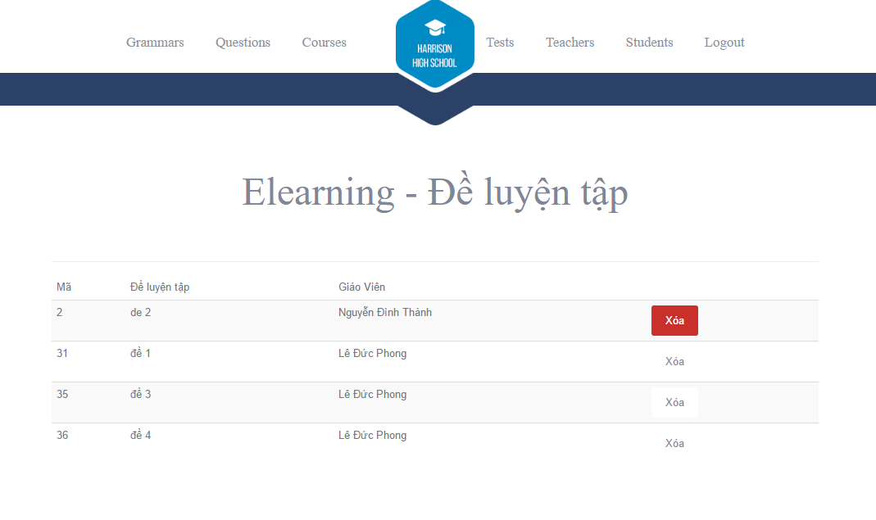

## Trang teacher

### Đăng nhập

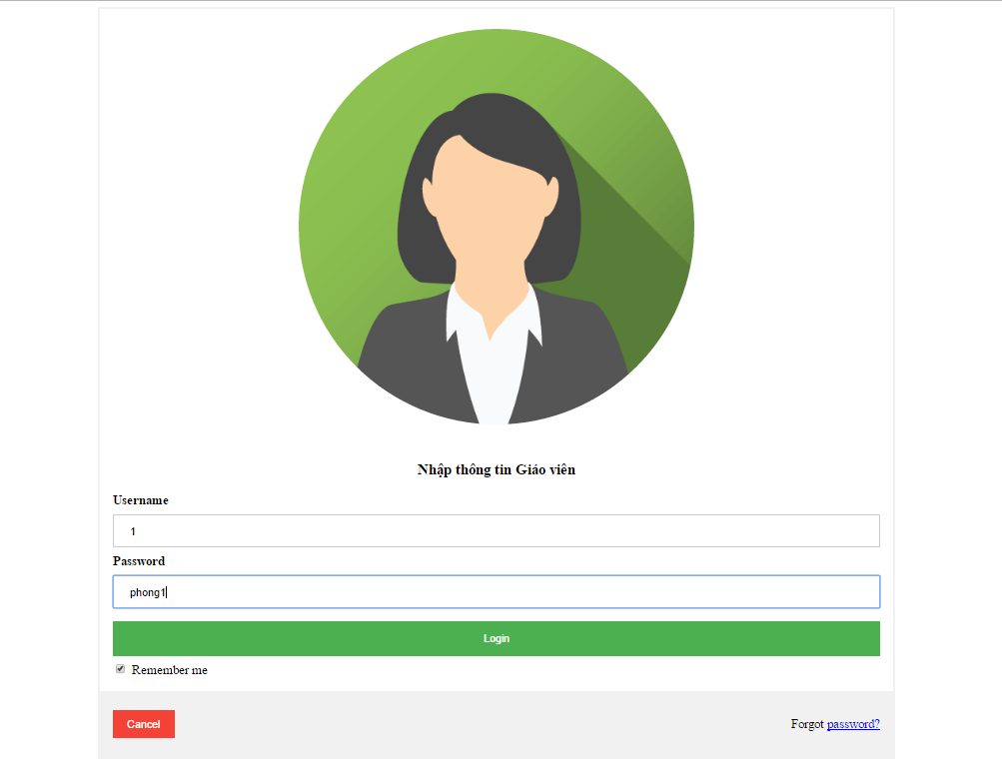

### Quản lý câu hỏi

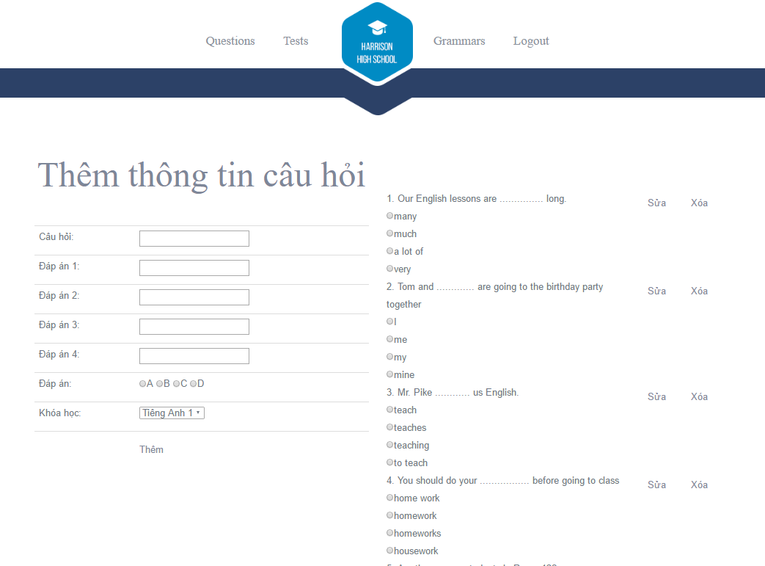

### Đề luyện tập

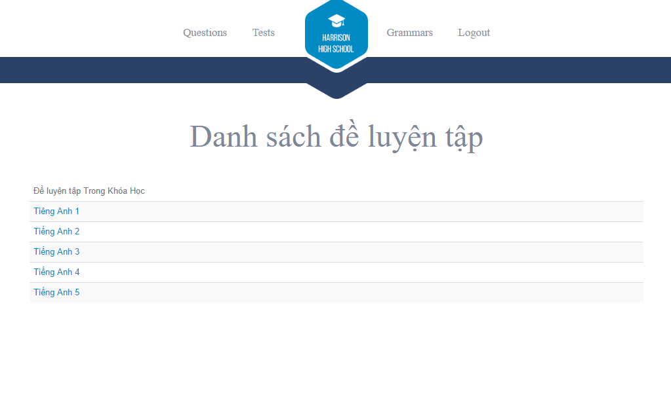

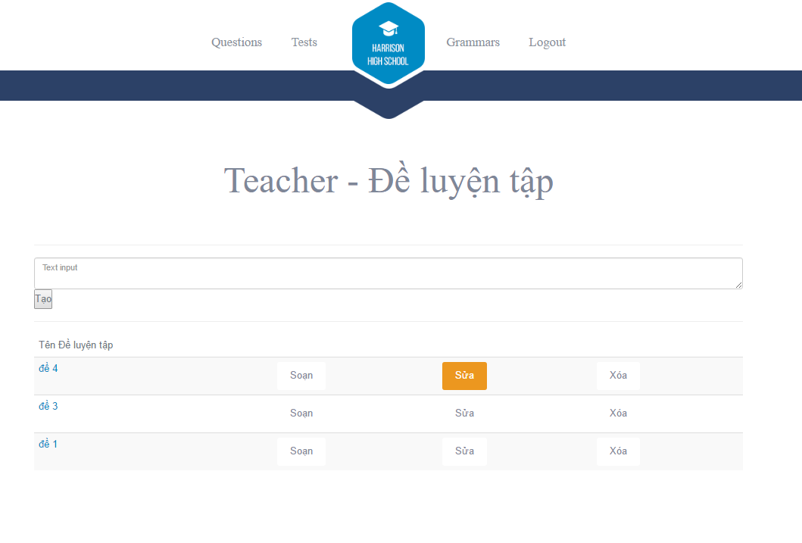

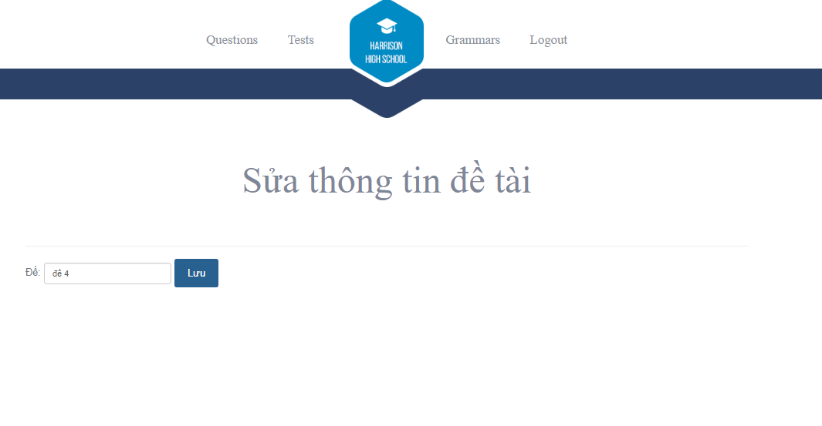

### Ngữ pháp

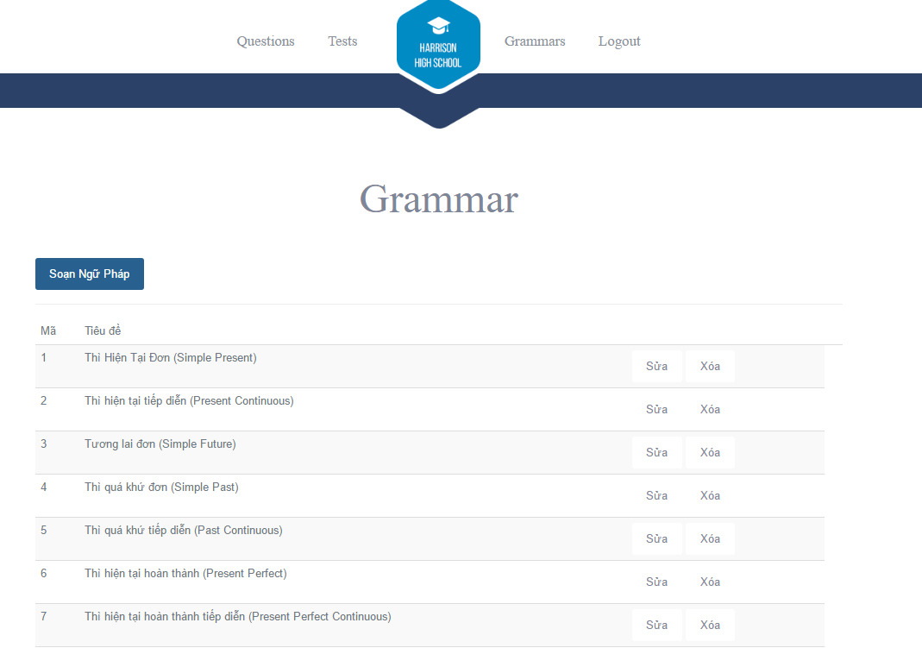

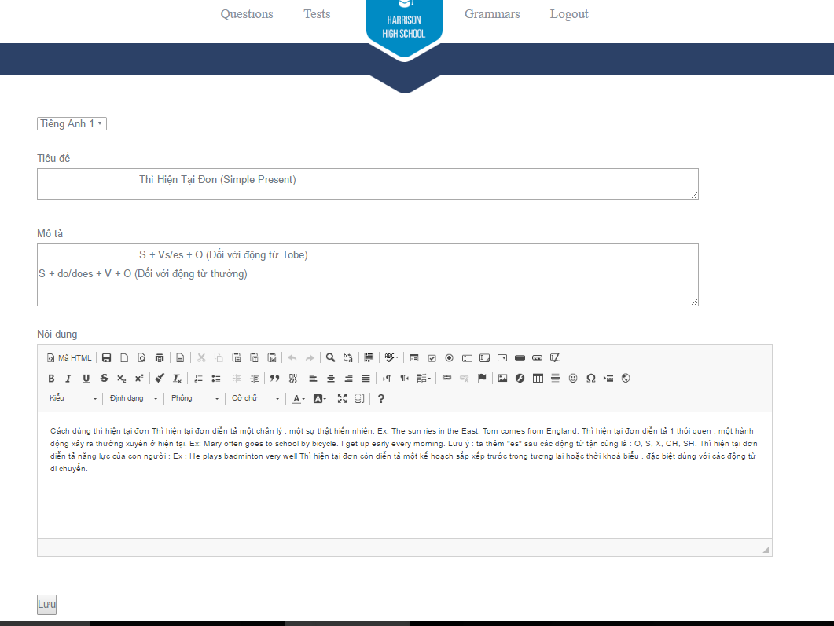

## Trang Students

### Đăng nhập

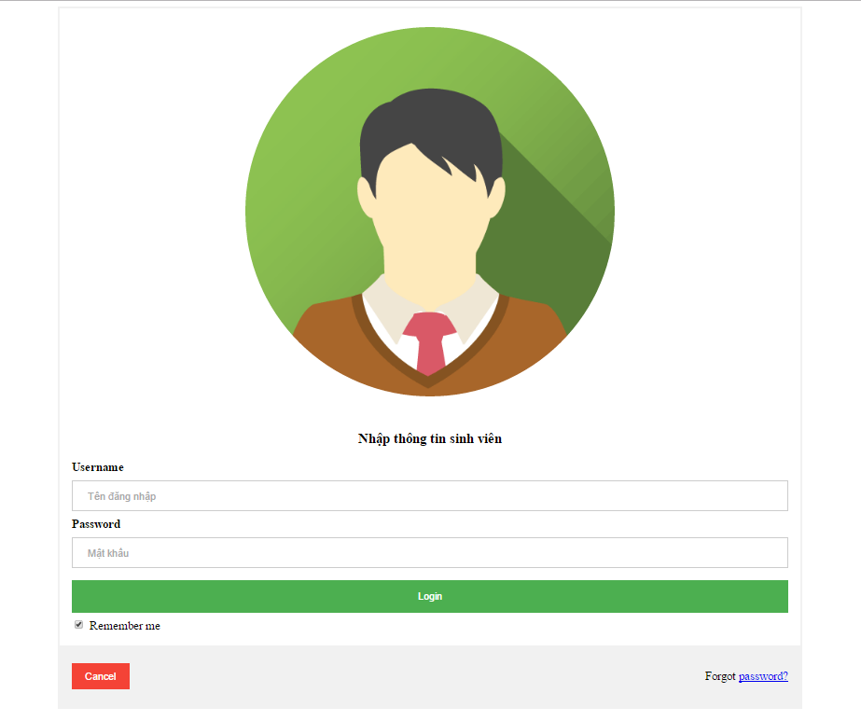

### Làm đề luyện tập

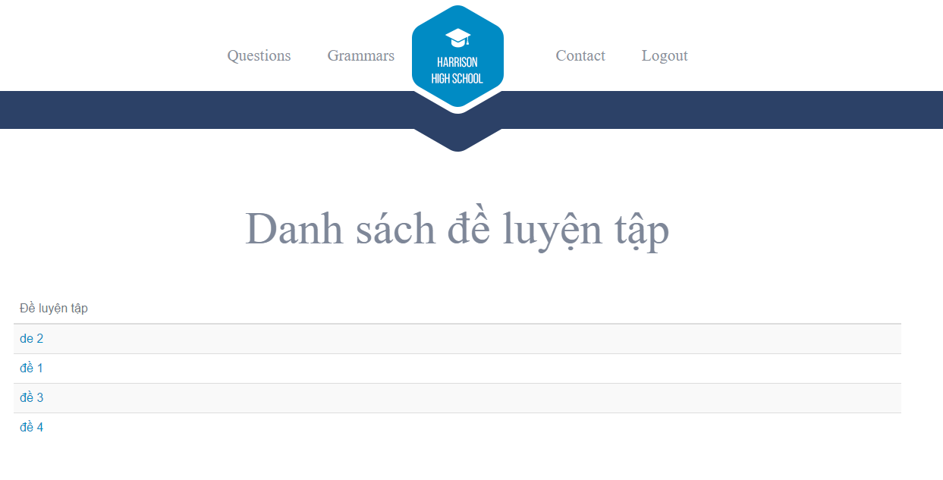

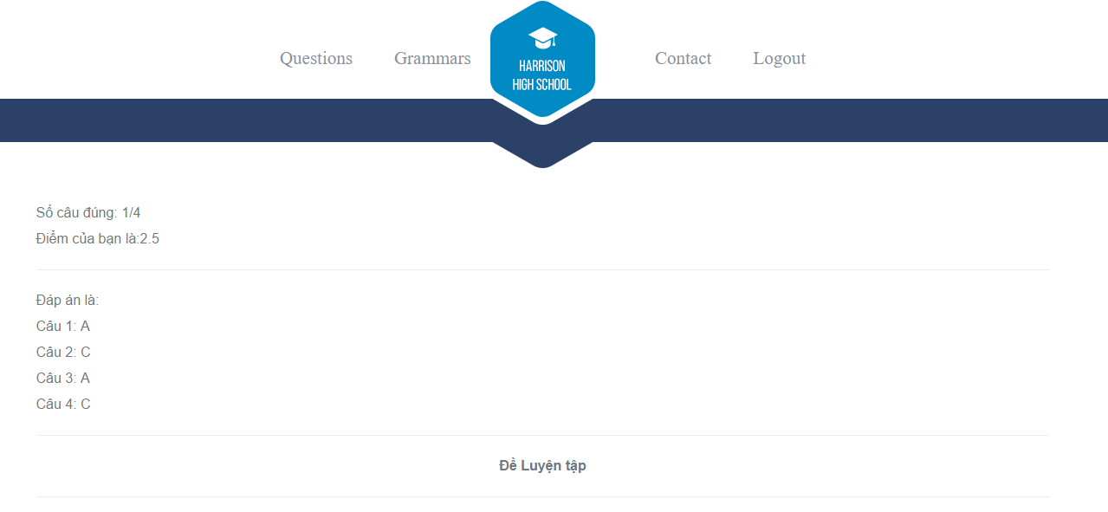

### Ngữ pháp

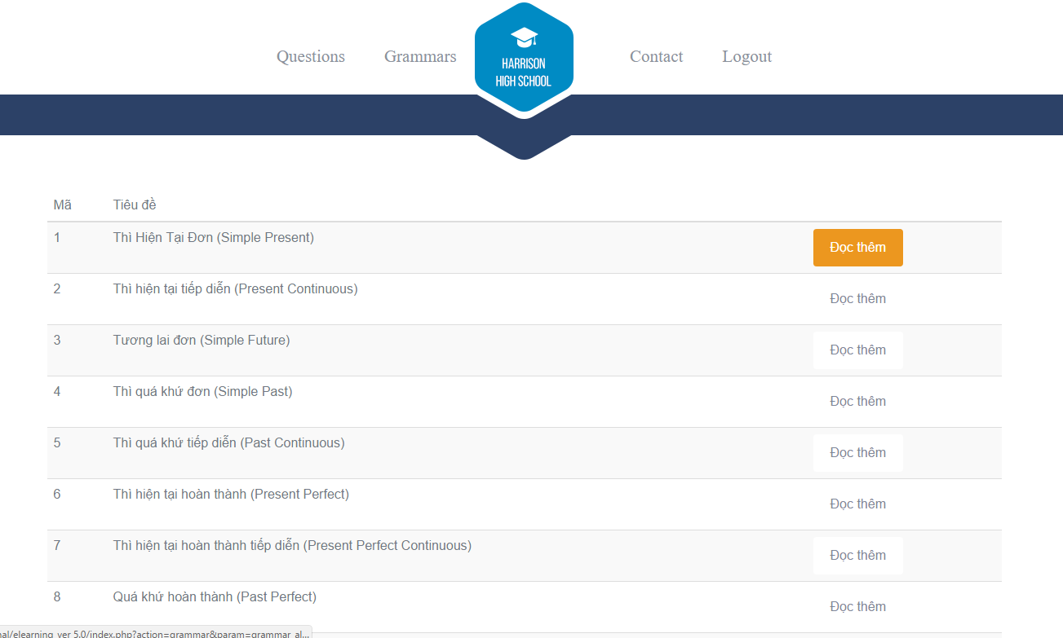

# 

# Hệ điều hành và ngôn ngữ phát triển

## Cơ sở hạ tầng triển khai hệ thống:

* Ngôn ngữ phát triển hệ thống: PHP & MySQL
* Operating system: Windows hoặc Linux
* Framework: Bootstrap

## Công cụ phát triển:

* Sublime text 3

# Kết luận

Với khả năng dễ mở rộng, phát triển hệ thống – bao gồm cả giải pháp phần cứng lẫn phần mềm. Nhà trường có thể dễ dàng tạo thêm khóa học, đăng ký thêm sinh viên,..Bên cạnh đó mã nguồn của hệ thống được chuyển giao cho nhà trường, do vậy có thể chủ động trong việc phát triển và mở rộng hệ thống. Với mô hình dữ liệu tập trung cùng chức năng sao lưu và tạo bản dự phòng dữ liệu (Backup data), cùng  
với hỗ trợ của giải pháp hệ thống máy chủ song hành sẽ mang lại cho hệ thống chúng ta một độ an toàn tối ưu.

# Tài liệu tham khảo